Секция «Биотехнические системы и технологии» Международной научно-практической конференции молодых исследователей им. Д.И. Менделеева была проведена 17.11.2023 с 09:00 по 13:00.
Председатель: доктор медицинских наук, руководитель образовательной программы Биотехнические системы и технологии (бакалавриат), доцент ВАК по специальности «Приборы, системы и изделия медицинского назначения», профессор кафедры кибернетических систем, действительный член Лазерной академии наук РФ Баранов Владимир Николаевич
Секретарь: канд. техн. наук, доцент кафедры кибернетических систем Сергейчик Оксана Ивановна
Общее количество участников мероприятия: заочно (публикация в сборнике материалов конференции) -30, очно (выступление с докладом) - 16;

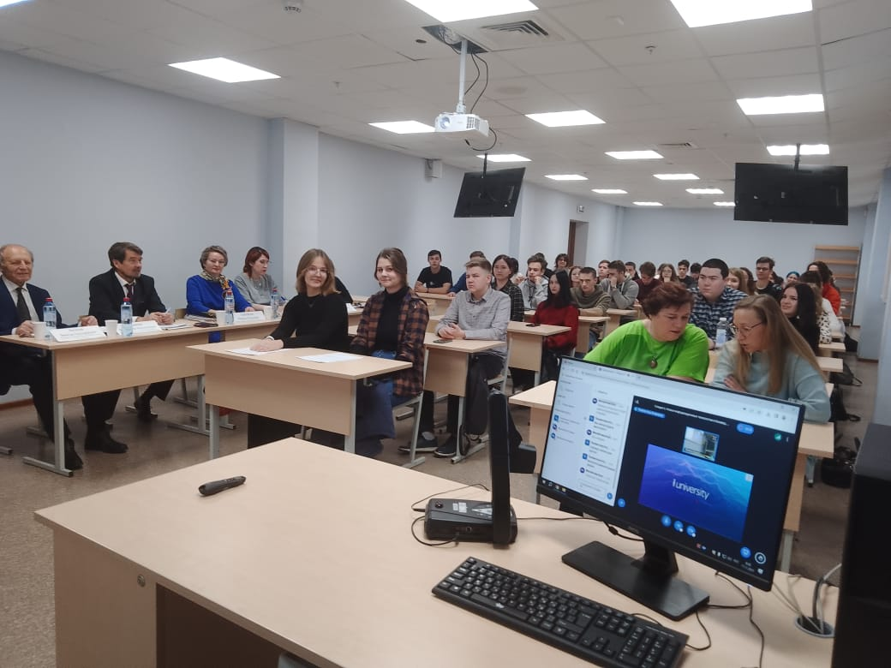

Жюри и обучающиеся на БСТб на международной конференции им.Д.И. Менделеева
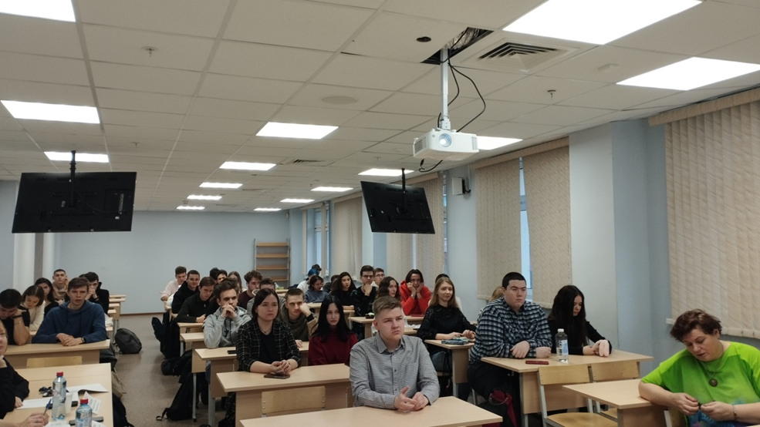

Студенты 1-4 курсов БСТб на международной конференции им.Д.И. Менделеева

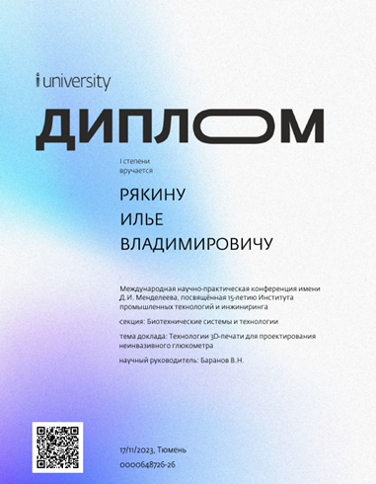

Диплом 1 степени

Диплом 2 степени
---------------------------------------------------------

«Технохаб».

Студенты ТИУ – будущие технологические предприниматели
08.12.2023
70 технологических стартапов разработали студенты Тюменского индустриального университета, участвуя в акселерационной программе «Технохаб». В течение двух месяцев интенсивных занятий молодые новаторы прорабатывали свои бизнес-проекты, совершенствуя предпринимательские навыки под руководством опытных наставников.
На завершающем демо-дне участники презентовали 21 проект. Оценивали бизнес-идеи предприниматели и топ-менеджеры ведущих предприятий города. Тематика стартапов разнообразная, однако все проекты имеют социальную значимость и направлены на решение актуальных задач в разных сферах. С направления подготовки Биотехнические системы и технологии большой интерес вызвал проект «ПУДА» - разработка аппаратно-программного комплекса для диагностики апноэ.

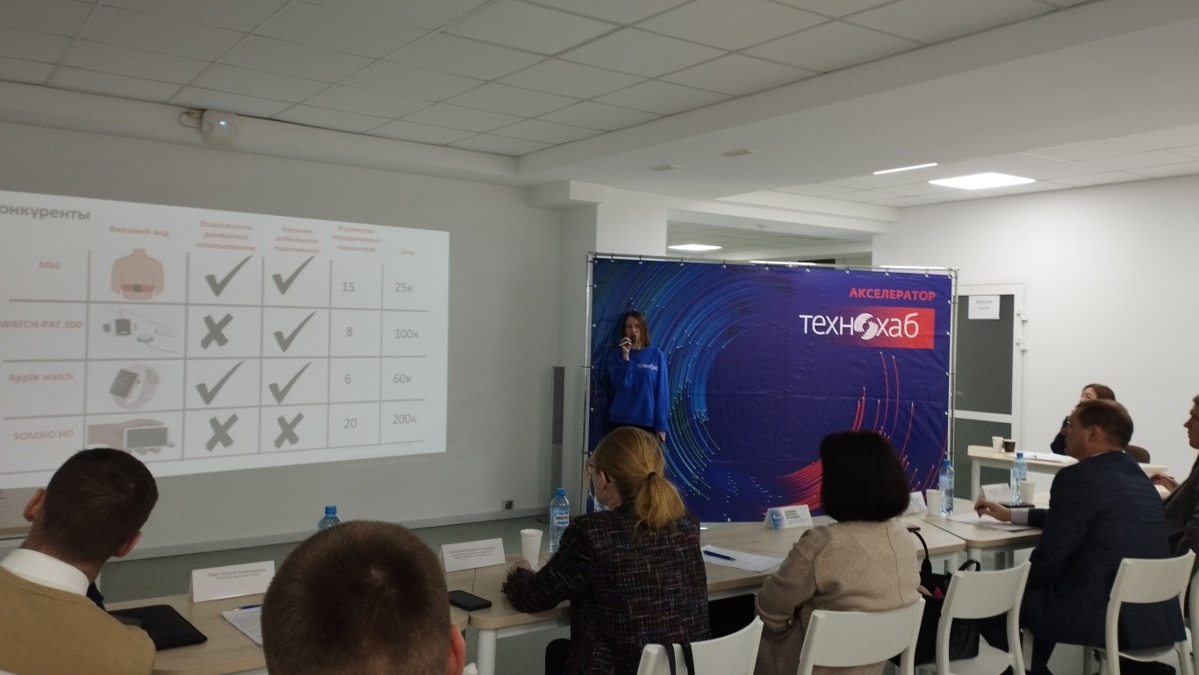
Обучающаяся на БСТб выступает на защите проекта «ПУДА»
В Тюмени с 12 по 15 декабря 2023 года на базе медицинского университета реализована масштабная программа медицинского проектирования «Симбиоз». Участники изучали маркетинг и менеджмент, обсуждали коммерческую перспективу идей, работали с клиентами, строили бизнес-модели развития продукта. Занятия проходили в формате питчинга, мастер-классов, воркшопов, деловых игр. С командами работали спикеры и эксперты Открытого университета Сколково.
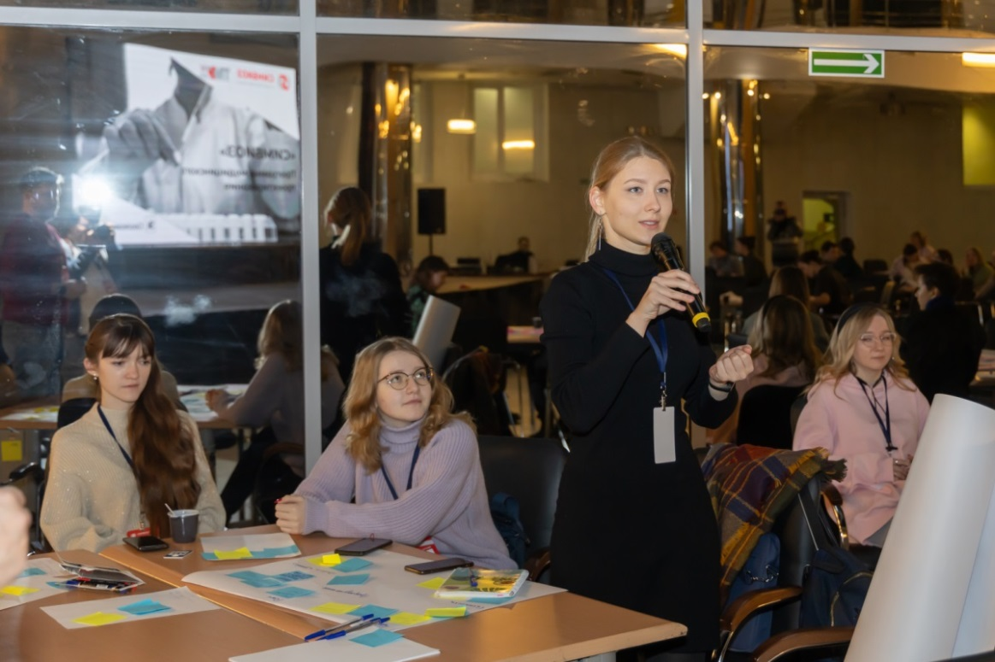
Студенты БСТб выступают на «Симбиозе»

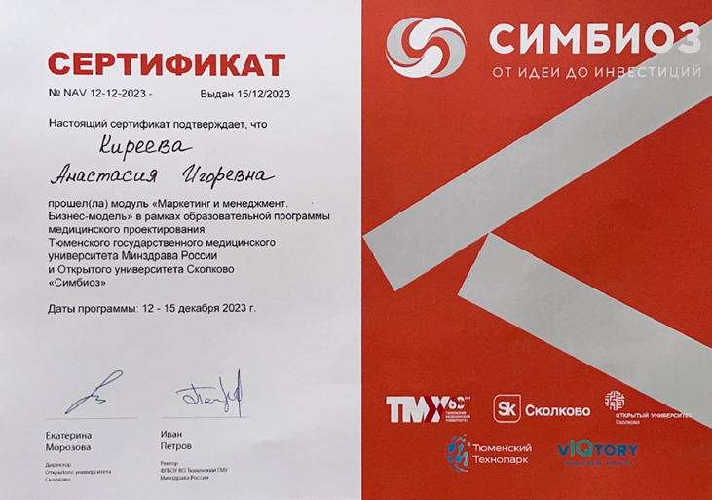

Сертификат участника программы «Симбиоз»

